รายงานการจัดการทรัพย์สินของราชการ ของบริจาค และการจัดเก็บของกลาง
ประจำเดือน มกราคม ๒๕๖9

ของ
สถานีตำรวจภูธรลำปาว
จังหวัดกาฬสินธุ์
ประจำปีงบประมาณ 2569

กิจกรรม | การดำเนินการ | รูปถ่ายกิจกรรม
การจัดการทรัพย์สิน  ของราชการ  (ครุภัณฑ์สำนักงาน) | สถานีตำรวจภูธรลำปาว ได้มีคำสั่งแต่งตั้งคณะกรรมการตรวจรับพัสดุ และเจ้าหน้าที่ผู้รับผิดชอบคำสั่ง สภ.ลำปาว ที่ 5/๒๕๖9 ลง 3 มกราคม ๒๕๖9 เรื่องมอบหมายรับผิดชอบเครื่องตรวจวัดแอลกอฮอล์ , คำสั่งที่ 5/๒๕๖9 ลง 3 มกราคม ๒๕๖9 ดำเนินการตรวจสอบการรับ การจ่ายพัสดุ และตรวจสอบพัสดุคงเหลือเช่น  - จัดห้องเก็บพัสดุอุปกรณ์สำนักงานไว้อย่างเป็นระบบ  - ติดตั้งกล้องวงจรปิดไว้ภายในห้อง ในการบันทึกการปฏิบัติงานของเจ้าหน้าที่ในการจัดเก็บ เบิกจ่าย  - จัดทำสมุดควบคุมการเบิกจ่ายพัสดุไว้อย่างเป็นระบบ สามารถตรวจสอบได้  - เครื่องคอมพิวเตอร์ระบบ Crimes ที่ติดตั้งไว้ตามจุด/ห้องสายงานต่าง ๆ เจ้าหน้าที่แต่ละงานรับผิดชอบ หากมีปัญหาในการใช้ให้ประสานเจ้าหน้าที่ไอที ส.ฯ ทำการแก้ไข  - โต๊ะทำงาน ตู้เหล็กเก็บพัสดุอุปกรณ์ แอร์ ในแต่ละห้อง ให้เจ้าหน้าที่ดูแลรักษาดังเช่นเป็นของส่วนตัวตนเอง | 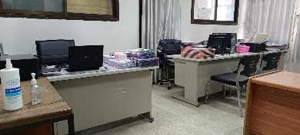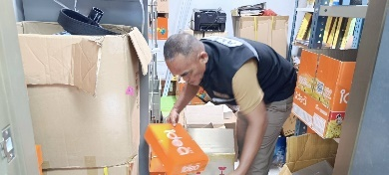  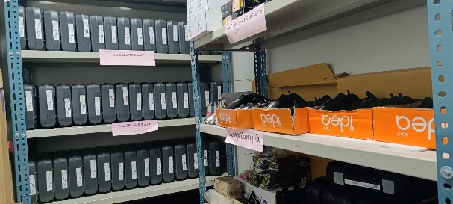

กิจกรรม | การดำเนินการ | รูปถ่ายกิจกรรม
การจัดการทรัพย์สิน  ของราชการ  (ยานพาหนะ) | สถานีตำรวจภูธรลำปาว ได้มีคำสั่ง ที่ 5/๒๕๖9 ลง 3 มกราคม ๒๕๖9 มอบหมายเจ้าหน้าที่รับผิดชอบยานพาหนะ และให้เจ้าหน้าที่ผู้รับผิดชอบดำเนินการตรวจสอบการรับ การจ่ายพัสดุ และตรวจสอบพัสดุคงเหลือโดยการจัดทำสมุดและเอกสารควบคุมการเบิกจ่าย ให้ผู้เบิกลงชื่อไว้อย่างเป็นระบบ สามารถตรวจสอบได้ | 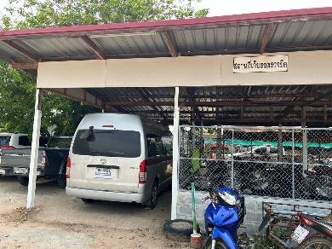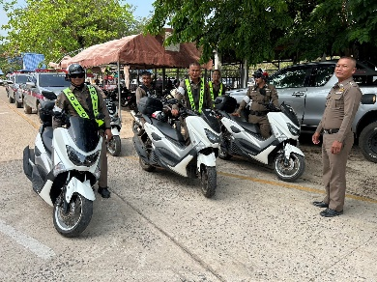  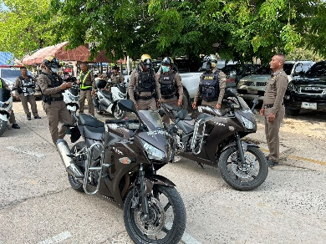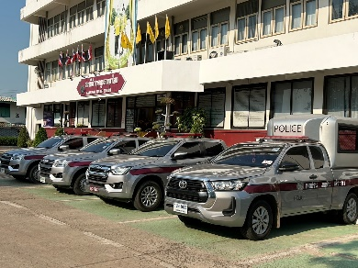

กิจกรรม | การดำเนินการ | รูปถ่ายกิจกรรม
การจัดการทรัพย์สิน  ของราชการ  (วัสดุยุทโธปกรณ์) | สถานีตำรวจภูธรลำปาว กำหนดมาตรการตรวจนับ ควบคุมกำกับดูแลการใช้อาวุธปืนขอทางราชการ ตามคำสั่งที่ 6/2569 ลง 3 ม.ค.2569 และแต่งตั้งคณะกรรมการตรวจสอบอาวุธปืนคงคลังทางราชการ 3/2569 ลง 3 ม.ค.2569 ทั้งนี้ ได้ให้เจ้าหน้าที่ผู้รับผิดชอบดำเนินการตรวจสอบการรับ การจ่ายพัสดุ และตรวจสอบอาวุธปืน  จะทำการตรวจอาวุธสำหรับผู้ยืมไปใช้ในราชการ ทุก 15 วัน เดือนละ 2 ครั้ง | 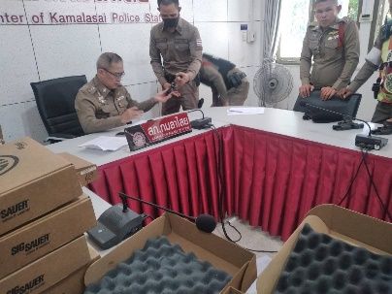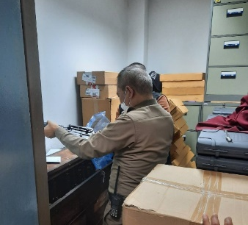  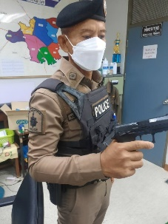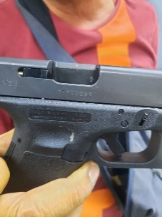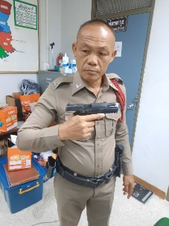

กิจกรรม | การดำเนินการ | รูปถ่ายกิจกรรม
การจัดการของบริจาค | สถานีตำรวจภูธรลำปาว ไม่มีของบริจาคแต่อย่างใด

กิจกรรม | การดำเนินการ | รูปถ่ายกิจกรรม
การจัดเก็บของกลาง | สถานีตำรวจภูธรลำปาว ได้มีคำสั่งแต่งตั้งเจ้าหน้าที่เก็บรักษาของกลางในคดีอาญา ตามคำสั่งสถานีตำรวจภูธรลำปาว ที่ 214/2569 ลง 29 ก.ย.2569 และให้เจ้าหน้าที่ผู้รับผิดชอบดำเนินการจัดทำสมุดคุมของกลางแยกแต่ละประเภทอย่างชัดเจน เพื่อความสะดวกในการตรวจสอบตรวจสอบการจัดเก็บของกลางมีการตรวจเช็คสภาพและตรวจจำนวนอย่างสม่ำเสมอจัดทำบัญชีรับหรือคืนทุกครั้งที่มีการรับเป็นของกลาง หรือมีคำสั่งคืนของกลาง และเสนอผู้บังคับบัญชาตามลำดับชั้น  - รถยนต์/รถจักรยานยนต์ จะเก็บไว้ที่สถานที่เก็บไว้  - อาวุธปืน/เครื่องกระสุนปืน จัดเก็บไว้ในห้องเก็บของกลาง มีกุญแจล็อกไว้  - เงินสด การเก็บของกลางเงินสด จะส่งมอบให้กับเจ้าหน้าที่การเงินประจำสถานีตำรวจและเมื่อ 21 มกราคม ๒๕๖9 ได้นำส่งเป็นรายได้แผ่นดินตามหนังสือที่ ๐๐๑๙(กส).๓๙/120  โทรศัพท์มือถือและอื่น ๆ ที่ไม่ใช่ของกลางขนาดใหญ่ เจ้าหน้าที่จะจัดเก็บไว้ในตู้ลิ้นซักกุญแจล็อกไว้ | 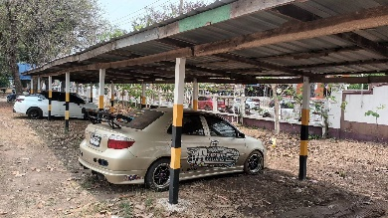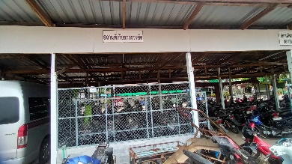  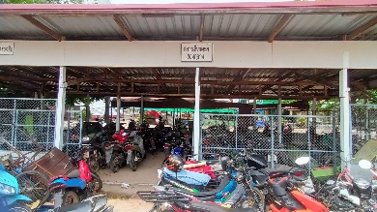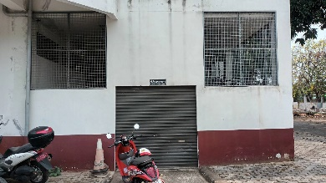

บัญชีของกลางในคดีอาญา เดือน มกราคม 2568
ลำดับ | เลขคดีที่ | เลขยึดทรัพย์ | ข้อกล่าวหา | ของกลาง | ชื่อพนักงานสอบสวน | หมายเหตุ
1. | 3/2569 | 1/2569 | จำหน่ายโดยมีไว้เพื่อจำหน่ายซึ่งยาเสพติดให้โทษประเภท 1 (เมทแอมเฟตามีน) โดยกระทำเพื่อการค้า เสพยาเสพติดให้โทษประเภท (เมทแอมเฟตามีน) โดยฝ่าฝืนต่อกฎหมาย มีอาวุธปืน (ปืนแก๊ปยาว) ไว้ในครอบครองโดยไม่ได้รับอนุญาตจากนายทะเบียน | ยาบ้า จำนวน 1 เม็ด อาวุธปืนแก๊ปยาว จำนวน 1 กระบอก โทรศัพท์มือถือ จำนวน 1 เครื่อง | ร.ต.อ.สุริยนต์ มาปัน
2. | 4/2569 | 2/2569 | มีอาสุธปืน (ปืนแก๊ปยาว) ไว้ในครอบครองโดยไม่ได้รับอนุญาตจากนายทะเบียน | อาวุธปืนแก๊ปยาว จำนวน 1 กระบอก | ร.ต.อ.ต่อเทพ แก้วเสน่ห์ใน
3. | 5/2569 | 3/2569 | ฆ่าผู่อื่นโดยเจตนา | ขวาน จำนวน 1 เล่ม ค้อนตีตะปู จำนวน 1 ด้าม ร้องเท้าเปื้อนเลือด จำนวน 1 คู่ กางเกงเปื้อนเลือด จำนวน 1 ตัว | ร.ต.อ.เทอดศักดิ์ นิตุทอน
4. | 7/2569 | 4/2569 | มียาเสพติดให้โทษประเภท 1 (เมทแอมเฟตามีน) ไว้ในครอบครองโดยไม่ได้รับอนุญาต เสพยาเสพติดโทษประเภท 1 (เมทแอมเฟตามีน) โดยฝ่าฝืนต่อกฎหมาย | ยาบ้า จำนวน 39 เม็ด | ร.ต.อ.ต่อเทพ แก้วเสน่ห์ใน

บัญชีของกลางในคดีอาญา เดือน มกราคม 2568
ลำดับ | เลขคดีที่ | เลขยึดทรัพย์ | ข้อกล่าวหา | ของกลาง | ชื่อพนักงานสอบสวน | หมายเหตุ
5. | 8/2569 | 5/2569 | มียาเสพติดให้โทษประเภท 1 (เมทแอมเฟตามีน) ไว้ในครอบครองโดยไม่ได้รับอนุญาต เสพยาเสพติดโทษประเภท 1 (เมทแอมเฟตามีน) โดยฝ่าฝืนต่อกฎหมาย | ยาบ้า จำนวน 2 เม็ด | ร.ต.อ.เทอดศักดิ์ นิตุทอน
6. | 10/2569 | 6/2569 | ประกอบธุรกิจสินเชื่อส่วนบุคคลเรียกดอกเบี้ยเกินอัตรา พ.ร.บ.ห้ามเรียกดอกเบี้ย | นามบัตรระบุชักชวนให้กู้ยืมเงิน จำนวน 5 ใบ | ร.ต.อ.ต่อเทพ แก้วเสน่ห์ใน
7. | 11/2569 | 7/2569 | มียาเสพติดให้โทษประเภท 1 (เมทแอมเฟตามีน) ไว้ในครอบครองโดยไม่ได้รับอนุญาต เสพยาเสพติดโทษประเภท 1 (เมทแอมเฟตามีน) โดยฝ่าฝืนต่อกฎหมาย | ยาบ้า จำนวน 7 เม็ด | ร.ต.อ.ต่อเทพ แก้วเสน่ห์ใน
8. | 13/2569 | 8/2569 | จำหน่ายโดยมีไว้เพื่อจำหน่ายซึ่งยาเสพติดให้โทษประเภท 1 (เมทแอมเฟตามีน) โดยกระทำเพื่อการค้า เสพยาเสพติดให้โทษประเภท (เมทแอมเฟตามีน) โดยฝ่าฝืนต่อกฎหมาย | ยาบ้า จำนวน 96 เม็ด | ร.ต.อ.สุริยนต์ มาปัน
9. | 14/2569 | 9/2569 | มีอาวุธปืน (ปืนแก๊ปยาว) ไว้ในครอบครองโดยไม่ได้รับอนุญาตจากนายทะเบียน | อาวุธปืนยาว จำนวน 1 กระบอก | ร.ต.อ.สุริยนต์ มาปัน

บัญชีของกลางในคดีอาญา เดือน มกราคม 2568
ลำดับ | เลขคดีที่ | เลขยึดทรัพย์ | ข้อกล่าวหา | ของกลาง | ชื่อพนักงานสอบสวน | หมายเหตุ
10. | 16/2569 | 10/2569 | มียาเสพติดให้โทษประเภท 1 (เมทแอมเฟตามีน) ไว้ในครอบครองโดยไม่ได้รับอนุญาต เสพยาเสพติดโทษประเภท 1 (เมทแอมเฟตามีน) โดยฝ่าฝืนต่อกฎหมาย | ยาบ้า จำนวน 1 เม็ด | ร.ต.อ.สุริยนต์ มาปัน
11. | 17/2569 | 11/2569 | มียาเสพติดให้โทษประเภท 1 (เมทแอมเฟตามีน) ไว้ในครอบครองโดยไม่ได้รับอนุญาต เสพยาเสพติดโทษประเภท 1 (เมทแอมเฟตามีน) โดยฝ่าฝืนต่อกฎหมาย | ยาบ้า จำนวน 1 เม็ด | ร.ต.อ.สุริยนต์ มาปัน
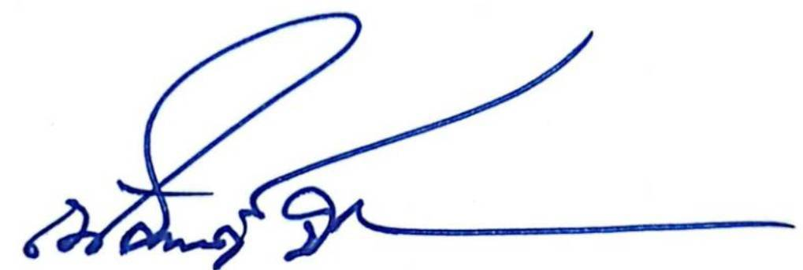
- รับทราบ
พ.ต.ท.
( ณัฐพงศ์ บึงบัว )
สว.สภ.ลำปาว
พ.ต.อ.
( ธีรวุฒิ วงศาอ้วน )
ผกก.สภ.กมลาไสย

